**Reit- und Rennverein Walldorf e.V.**

Unser Verein besteht seit 1928 und war bereits vielfach Austragungsort großer

Pferdesportveranstaltungen, darunter die Europameisterschaft der Junioren in der

Vielseitigkeit, viele Pferderennen zu Pfingsten und viele große Dressur- und Springturniere

bis zur schweren Klasse. Unsere weitläufige Anlage bietet ideale Voraussetzungen für hochkarätige Turniere.

Die letzten Jahre konnten wir immer mehr Mitglieder und Freunde beim Reit- und Rennverein Walldorf e.V. begrüßen und freuen uns noch heute über regen Zuwachs und steigende Mitgliederzahlen.

Wir sind eine fröhliche Gemeinschaft, die Ihre Aufgaben mit dem nötigen Ernst durchführt und dennoch viel Spaß dabei hat. Tradition und Moderne stehen bei uns im Einklang - wir freuen uns über Interesse aus jeder Generation.

Ob Jung, ob Alt, ob Klein ob Groß - lernen Sie uns kennen, knüpfen Sie Bekanntschaften und füllen Sie Ihre Freizeit mit Spaß am Partner Pferd.



**Unsere Anlage**

Pferdebesitzer finden auf unserer Anlage großartige Trainingsbedingungen vor.

Zusätzlich zu unseren rund 70 Außen- und Paddockboxen verfügt unsere Anlage über...

* eine moderne, helle 25x65m Halle
* eine helle Halle 20x40m
* überdachte Führmaschine für 6 Pferde mit innenliegendem, überdachtem Longierzirkel
* Freiland-Longierplatz
* zwei 20x60m Dressurvierecke mit sehr guten Bodenverhältnissen (Sand/Textil sowie Sand/Holzschnitzel)
* einen Allwetter-Sandspringplatz
* einen sehr großen Rasenspringplatz
* eine Grasrennbahn (1000m), sowie
* eine Sand-Trainingsbahn (800m)
* mehrere Vereinskoppeln
* Pferdesolarium
* Abspritzplatz
* Hängerstellplätze
* gemütliches Vereinsreiterstübchen mit Terrasse
* Anschluss an das 82-km Sand-Reitwegenetz im Walldorfer, Oftersheimer und Schwetzinger Wald

Unsere Hallen- und Außenplatzböden sind von der Firma "Weidner Reitboden" und werden täglich von unserem Stallpersonal gepflegt.

Das Futter beziehen wir von der Firma Mühle Ebert (St. Hippolyt).

Zur Auswahl stehen Hafer, Pellets und Müsli.

Unsere Anlage ist zu folgenden Zeiten geöffnet:

Montag bis Freitag: 07.00 bis 22.00 Uhr

Samstag, Sonntag & Feiertage: 07.00 bis 19.00 Uhr.

**Eindrücke von der Anlage**

[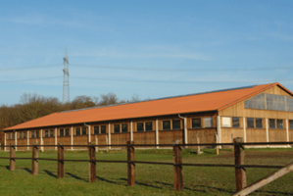](http://www.reit-und-rennverein-walldorf.de/s/cc_images/cache_2460298503.png?t=1436640469)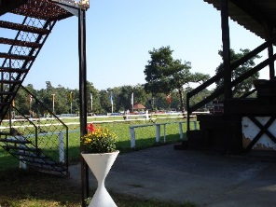[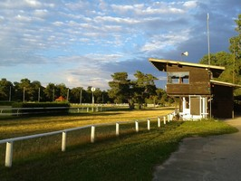](http://www.reit-und-rennverein-walldorf.de/s/cc_images/cache_2460298500.jpg?t=1436640464)

Rennbahn und Richterturm Große Halle

[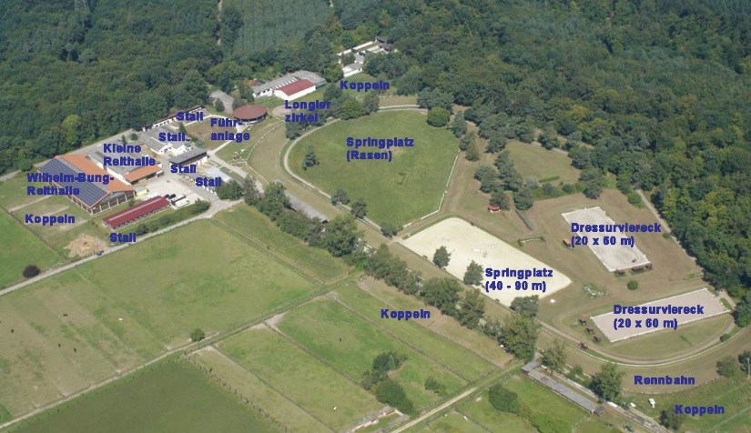](http://www.reit-und-rennverein-walldorf.de/s/cc_images/cache_2460298493.png?t=1436640387)

Anlage aus der Vogelperspektive

**Lehrgänge**

Das ganze Jahr über werden immer wieder diverse Lehrgänge, für alle Leistungsklassen, auf der Vereinsanlage angeboten.

Springen-, Dressur- und Geländetraining werden von verschieden Trainern abgehalten.

Hier ist für jeden das Richtige dabei.

**Reitunterricht auf Schulpferden**

Der Unterricht auf unseren [Schulpferden](http://www.reit-und-rennverein-walldorf.de/reiten-voltigieren-lernen/unsere-schulpferde/) ermöglicht Groß und Klein den Einstieg in die Reiterei. Dazu stehen 10 zuverlässige Lehrpferde, darunter Grosspferde und Ponies, zur Verfügung, die allen einen optimalen Einstieg in die Reiterei bieten.

Der Reitschulbetrieb wird gemeinsam von unseren Reitlehrern

Fr. Lässer, [Fr. Huber](http://www.reit-und-rennverein-walldorf.de/verein/team/reitlehrerin-fr-huber/), Fr. Müller durchgeführt. Sie bringen viel Erfahrung in der Ausbildung von Reitern und Pferden mit, wovon unsere Reitschüler, von klein bis groß, von Anfänger bis Fortgeschrittene, beim Unterricht profitieren.

Das Reiten lernen ist ab dem Alter von ca. 8 Jahren möglich, wobei dies individuell vom Entwicklungsstand des Kindes abhängig ist, wann mit der Reiterei begonnen werden kann. Für die Kleineren bieten wir [Voltigieren](http://www.reit-und-rennverein-walldorf.de/reiten-voltigieren-lernen/voltigieren/) zum Einstieg an. Es sind allerdings auch erwachsene Neu- und Wiedereinsteiger ganz herzlich bei uns willkommen.

**Kooperationen**

Im Sommer ist der Reit- und Rennverein Walldorf auch ein fester Punkt im Ferienprogramm der Stadt Walldorf. Hier wird den Kindern der Umgang mit Pferden näher gebracht.

Außerdem besteht inzwischen eine enge Zusammenarbeit mit den Waldpiraten (eine Einrichtung der Deutschen Kinderkrebsstiftung). Mehrmals im Jahr können die betroffenen Kinder einen Tag auf der Anlage und mit den Pferden verbringen.

Es gibt auch eine Kooperation mit der Waldschule. Einmal wöchentlich verlagert eine Inklusionsklasse (lernschwache und behinderte Kinder) ihren Unterricht für 2 Stunden in den Reitstall.

**Veranstaltungen**

Immer wieder ist die Anlage ein beliebter Ort für die verschiedensten Veranstaltungen.

**2015: Deutsche Meisterschaften der berittenen Bogenschützen**

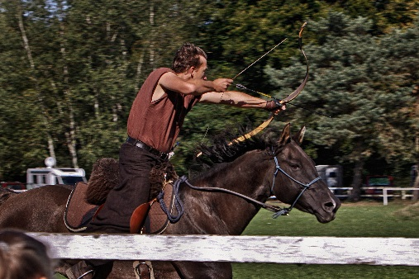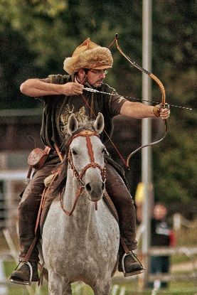

*Fotos: Simone Kochanek*

**2015: Lehrgang mit der Olympiareiterin Ingrid Klimke**

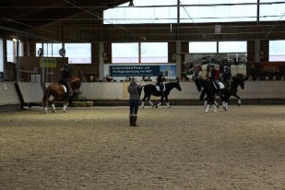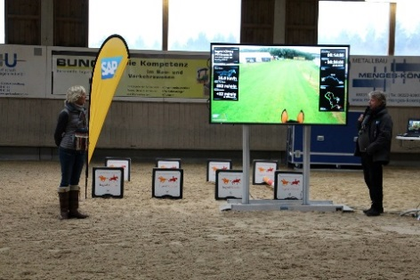

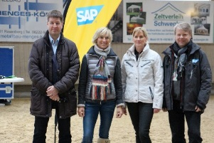

**2017: Deutsche Meisterschaften der berittenen Bogenschützen**

(09. – 10. September)

**Modernisierung Stall**

Ganz nach dem Motto „pimp my stable“ befindet sich der Reit- und Rennverein Walldorf e.V. seit 2015 in einer Bauphase.

Damit Pferd und Reiter es schöner haben, werden komplett neue helle Stallkomplexe gebaut.

Noch ist der Stallbau nicht komplett abgeschlossen doch schon jetzt, gibt es viel zu sehen und viele unserer 4-Beiner fühlen sich gerade pudelwohl in ihren neuen großen Boxen.

Gerne können Sie sich selbst davon ein Bild machen und unsere Reitanlage besuchen kommen.

Online auf [www.rrv-walldorf.de](http://www.rrv-walldorf.de) gibt es ebenfalls die Möglichkeit im „Bau-Tagebuch“die aktuellen Entwicklungen zu verfolgen.

**Eindrücke von den Abbrucharbeiten der alten Stallgebäude**

[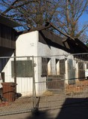](http://www.reit-und-rennverein-walldorf.de/s/cc_images/teaserbox_2463300661.JPG?t=1447792588)[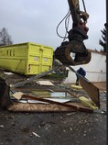](http://www.reit-und-rennverein-walldorf.de/s/cc_images/teaserbox_2463716908.JPG?t=1449239306)

[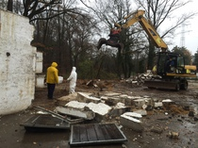](http://www.reit-und-rennverein-walldorf.de/s/cc_images/teaserbox_2463716707.JPG?t=1449238987)

**Eindrücke von den neuen Stallgebäuden**

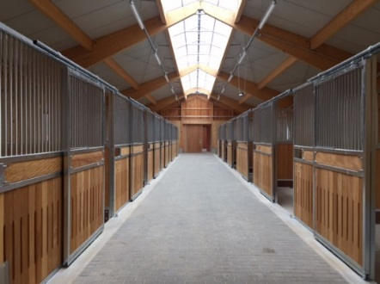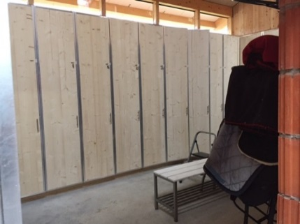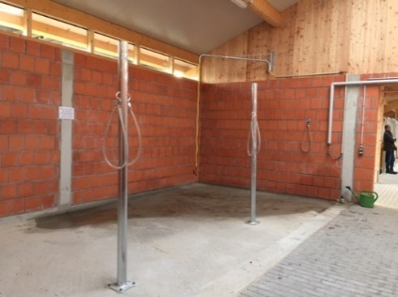

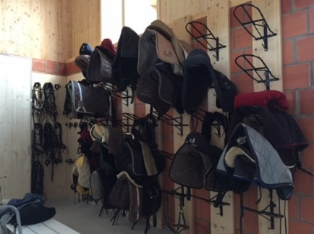

**Einweihung 1. Bauabschnitt „Neuer Stall“**

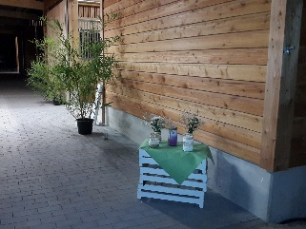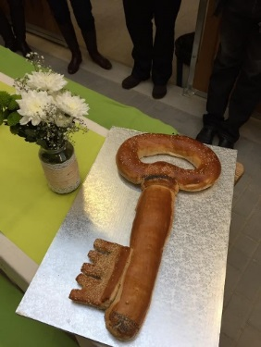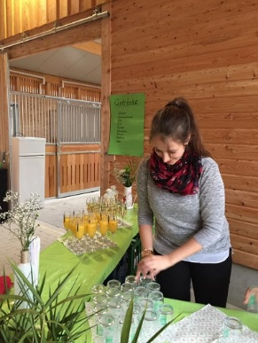

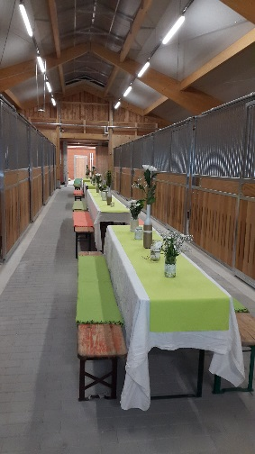

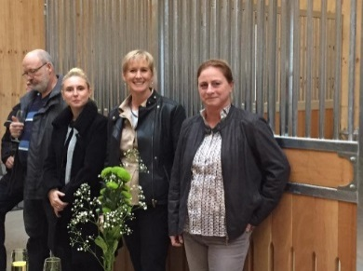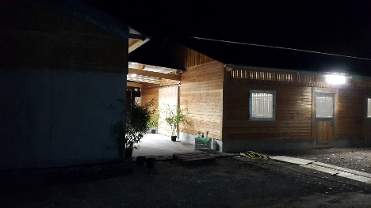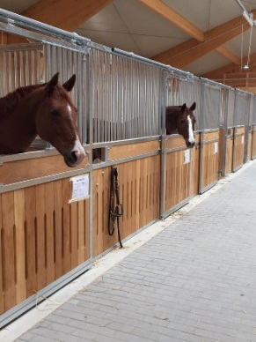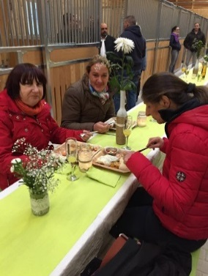

**weitere Eindrücke -Weihnachten 2016-**

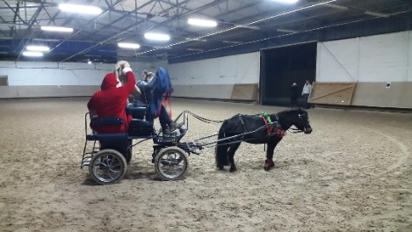

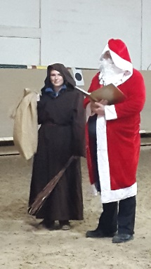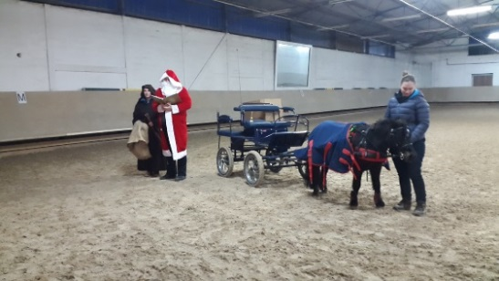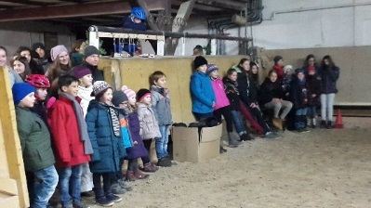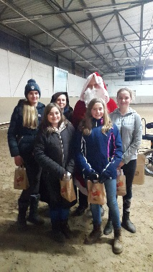

**Der Vorstand des Reit- und Rennvereins Walldorf e.V.**

|  |  |
| --- | --- |
| <http://www.reit-und-rennverein-walldorf.de/s/cc_images/cache_2426936515.jpg?t=1347980819> | **1. Vorsitzende**  Susanne Hellmann  **Kontakt:**  [susanne_hellmann@gmx.de](mailto:susanne_hellmann@gmx.de)  Tel.: 0172 149 73 73 |
|  | **2. Vorsitzende**  Manuela Königer  **Kontakt:**  [manuela_koeniger@gmx.de](mailto:manuela_koeniger@gmx.de)  Tel.:  0151 615 465 29 |
|  | **2. Vorsitzende**  Sarah Weick  **Kontakt:**  [sarah-weick@gmx.de](mailto:sarah-weick@gmx.de)  Tel.: 0177 786 15 16 |
|  | **Kassenführerin**  Martina Huke  **Kontakt:**  [martina.huke@mlp.de](mailto:martina.huke@mlp.de)  Tel.: 0160 97 05 94 09 |
|  | **Schriftführerin**  Daniela Kretz  **Kontakt:**  Mail: [dany.kretz@web.de](mailto:dany.kretz@web.de)  Tel.: 0172 640 64 18 |
| <http://www.reit-und-rennverein-walldorf.de/s/cc_images/cache_2426334466.jpg?t=1347267693> | **Beauftragte Leistungssport/Turniersport**  Ilona Niemann  **Kontakt:**  [christophniemann@t-online.de](mailto:christophniemann@t-online.de)  Tel.: 0170 589 39 21 |
|  | **Beauftragter Anlage**  Dr. Henning Oetzmann  **Kontakt:**  Mail: [Hoetzmann@web.de](mailto:HOetzmann@web.de)  Tel.: 0173 353 999 7 |